Заявку на большой контейнер для сбора мусора дает УК, не председатель.
В случае отказа от большого контейнера - потом надо будет писать заявки и добиваться от рег. оператора его возвращения.
При наличии контейнера для крупногабаритного мусора (КГМ) – отсек для КГМ все равно не используется по прямому назначению, поэтому туда поставили контейнер для раздельного сбора.

Дальше – соответственно, вопрос о полезности большого контейнера. Платим мы по тарифу (9,74 руб./кв.м), независимо от его наличия. Большой мусорный контейнер уже пробовали убирать, для нашего дома это не вариант. Почему:
- Рег. оператор не подконтролен ДЖС, повлиять на них, чтобы они приезжали раньше или по заполнении контейнеров – нельзя. И деньги мы платим ему непосредственно через ЕИРЦ. Приезжают по своему графику, могут с задержками. Большой контейнер – это спасение от складирования мусора на асфальте, когда маленькие переполнены.
- Крупногабаритный мусор реально есть. Немного, но есть. Если бы не было большого контейнера и его складывали бы на площадке рядом – для его вывоза УК должна заказывать специальные машины для КГМ (есть с прессами, есть без). В половине случаев – габариты их не дают возможности доехать до мусора, обычно кто – нибудь припаркован. Тогда они фотографируют и уезжают, и ничего с этим не сделать. Приезжают на следующий день. На этот мусор люди складывают свои пакеты, вместо контейнеров. Если есть еще ветер – все это начинает разлетаться. На следующий день, если УК не обеспечила свободный от машин проезд – все повторится.

Что можно сделать:
1 вариант. Ставить (раньше дворник Насир и управляющая контролировали это) контейнер, максимально давая проезд, примерно так:
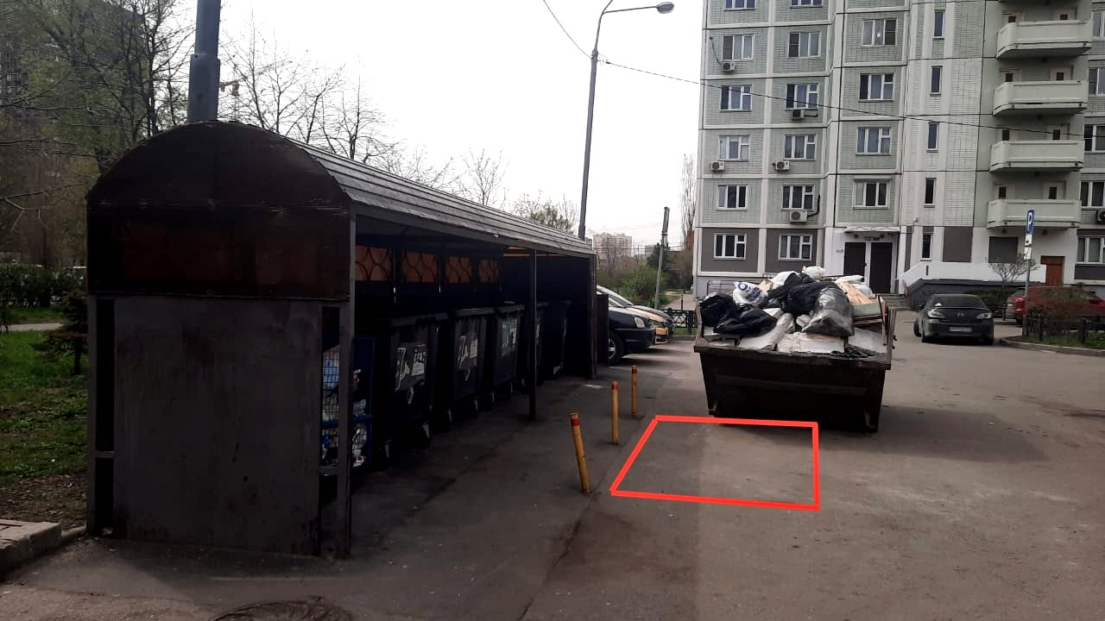
Управляющая компания должна (по возможности) следить за тем, чтобы контейнером не пользовались посторонние, так как обслуживание придомового участка входит в работы по договору управления, а переполнение контейнеров – это загрязнение территории.
(В Минимальный перечень услуг и работ, необходимых для обеспечения надлежащего содержания общего имущества в МКД включены работы по организации и содержанию мест (площадок) накопления ТКО, включая обслуживание и очистку контейнерных площадок (п. 26.1)
https://www.garant.ru/news/1429557/ )

2 вариант. Сделать хорошо. Обустроить площадку для этого контейнера, как – то так:
Это требует согласования в администрации, скорее всего – обяжут сделать ограждение этой площадки, чтобы с улицы было не видно контейнер, и открывающийся (съемного) навеса.


